Kochane Dzieciaki!
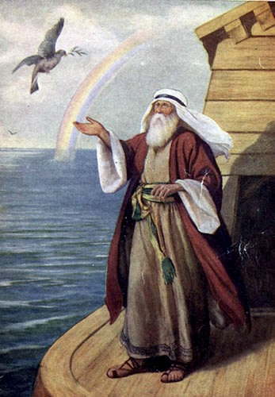
Zajmiemy się w najbliższym czasie pięknymi historiami ze Starego Testamentu, które pokazują, jak Pan Bóg pojawiał się w życiu naszych bohaterów i jak czasami potrafił je w niezwykły sposób zmieniać.
Dziś poznacie Noego, który był niezwykle pobożnym człowiekiem.

Dzięki temu Pan Bóg nie pozwolił zginąć w wodach wielkiego potopu jemu i jego rodzinie. Dzięki Noemu uratowane zostały także zwierzęta, dla których Noe i Jego synowie zbudowali ogromną Arkę.
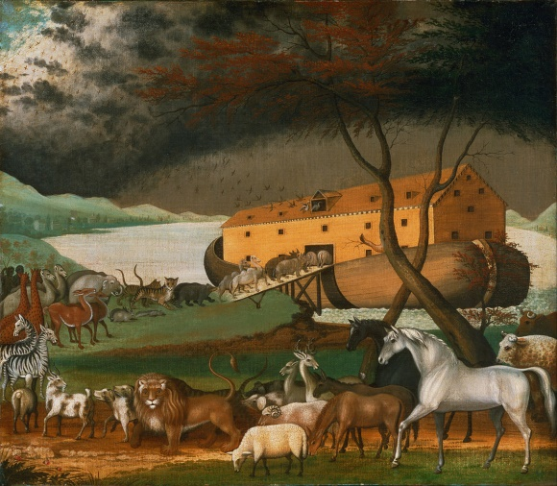
Obejrzyjcie piękny film opowiadający tę historię:
https://www.youtube.com/watch?v=VxGuSlntDeQ
I na koniec jeszcze piosenka :
https://www.youtube.com/watch?v=xpIqsCAYyqw

